4.4. Результаты профессиональной деятельности
Муниципальный, региональный, Всероссийский, международный уровни
В области проектно-исследовательской деятельности и научно-технического творчества
2015-2016 | Городской конкурс младших школьников «Гости из будущего». (Мамбетова П., Бреус А.) | Муниципальный | 1 место | Приложение к приказу УО от 15.03.2016 № 175
2016-2017 | Городской конкурс младших школьников «Гости из будущего». (Бреус А., Мамбетова П.) | Муниципальный | 1 место | Грамота УО Приказ от 13.03.2017 № 175
2015-2016 | Региональный этап Всероссийского фестиваля творческих открытий и инициатив «ЛЕОНАРДО». (Бреус А., Талибова Е.) | Региональный | 2 место | Грамота УО от 03.03.2016
2015-2016 | Международный конкурс исследовательских работ и проектов (Бреус А., Мамбетова П.) | Международный | 1 место | Диплом победителя 2015г.
2016-2017 | Региональный этап Всероссийского фестиваля творческих открытий и инициатив «ЛЕОНАРДО». (Бреус А., Мамбетова П.) | Региональный | 1 место | Грамота от 01.03.2017,  Сертификат от 01.03.2017
2016-2017 | Международный конкурс исследовательских работ и проектов (Бреус А., Мамбетова П.) | Международный | 1 место | Диплом победителя
2017-2018 | Региональный конкурс «Моя Югра». Номинация: Детские исследовательские работы и проекты. (Бреус А., Мамбетова П.) | Региональный | 1 место | Диплом победителя  № 12302
2017-2018 | Всероссийский конкурс проектов для школьников «Грани науки» на «Портале образования». (Юртов М.) | Всероссийский | 1 место | Диплом победителя МО № 1460
2017-2018 | Городской конкурс проектов младших школьников «Творческий салют», (Деркач М., Юртов М.) | Муниципальный | 1 место | Грамота УО, фотоотчёт
2018-2019 | Городской конкурс проектов младших школьников «Творческий салют» (Самсонова К., Деркач М.) | Муниципальный | 1 место | Грамота УО
2018-2019 | Региональный этап Всероссийского фестиваля творческих открытий и инициатив «ЛЕОНАРДО». (Деркач М, Юртов М.) | Региональный | 3 место | Грамота  Сертификат

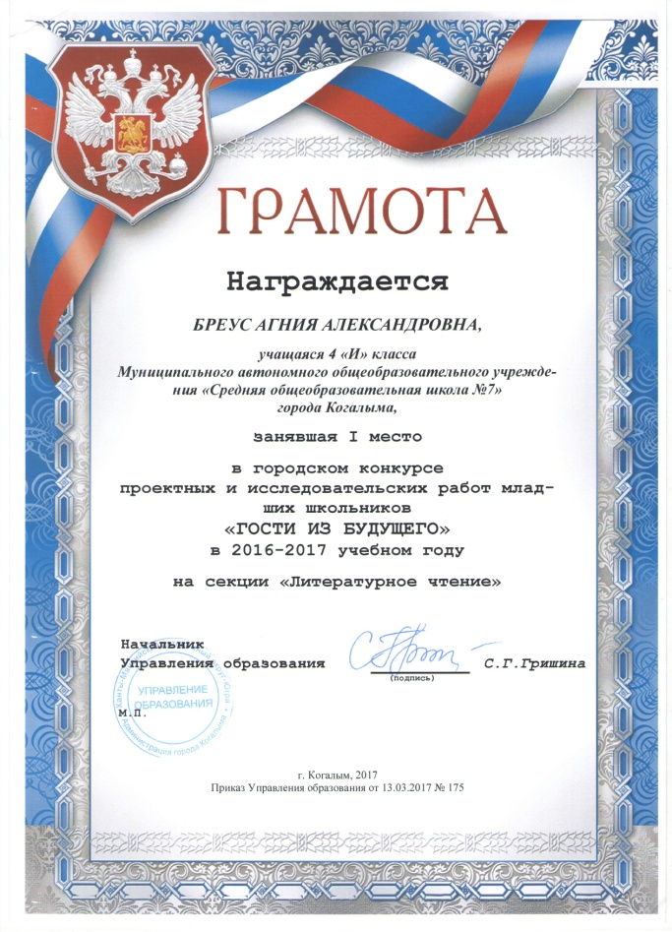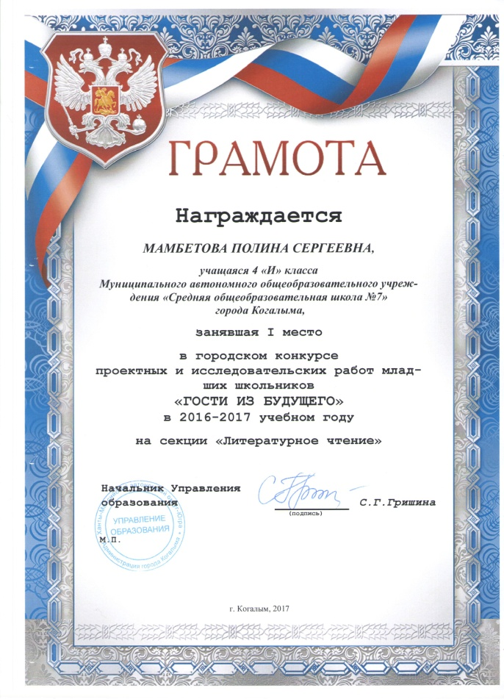

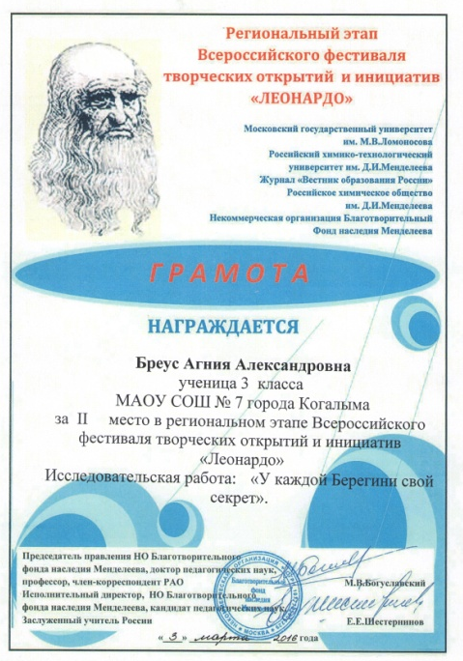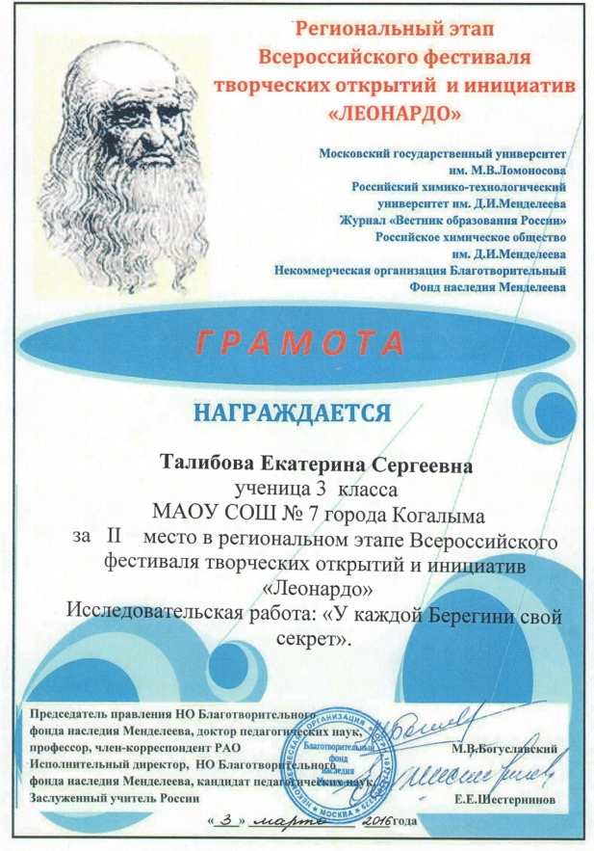

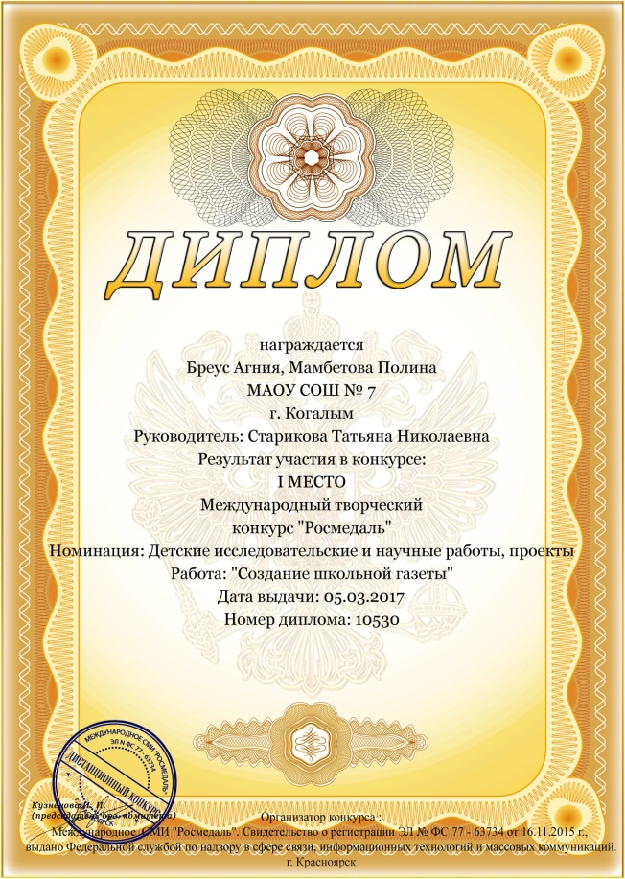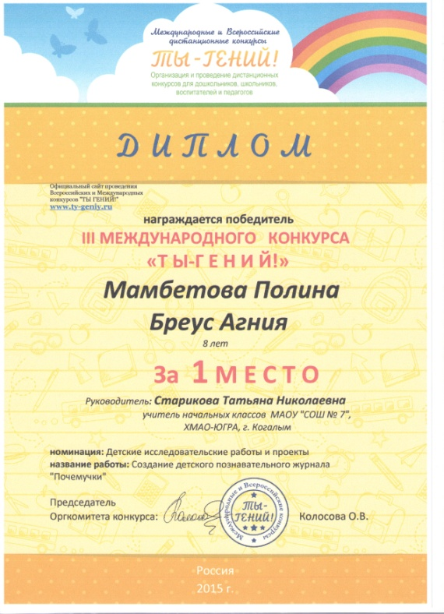

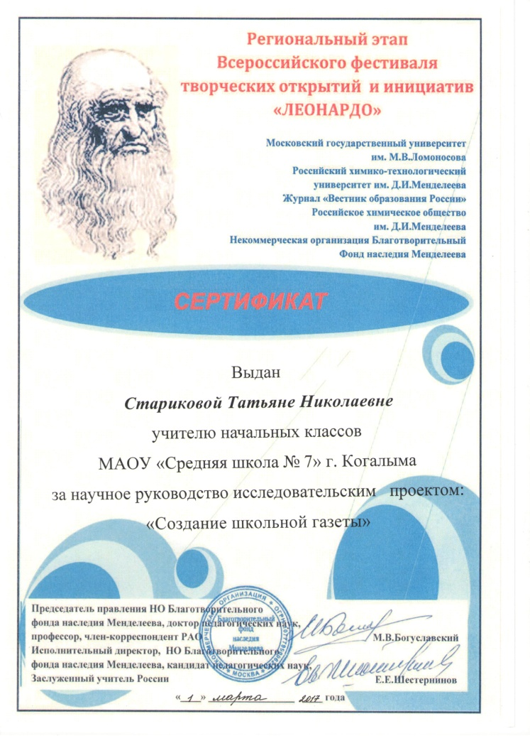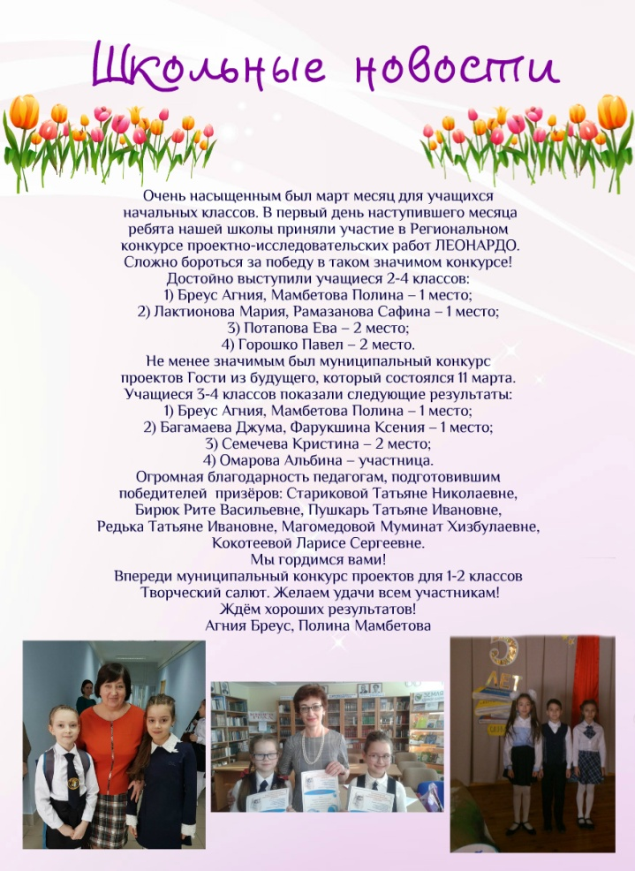

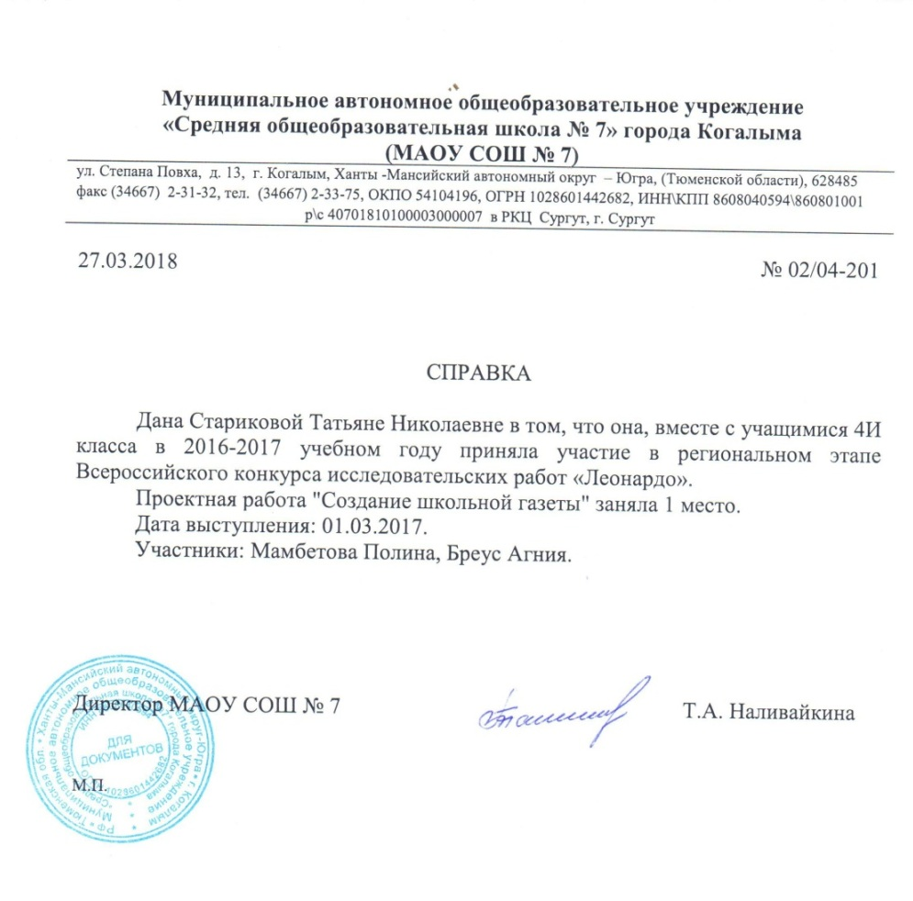

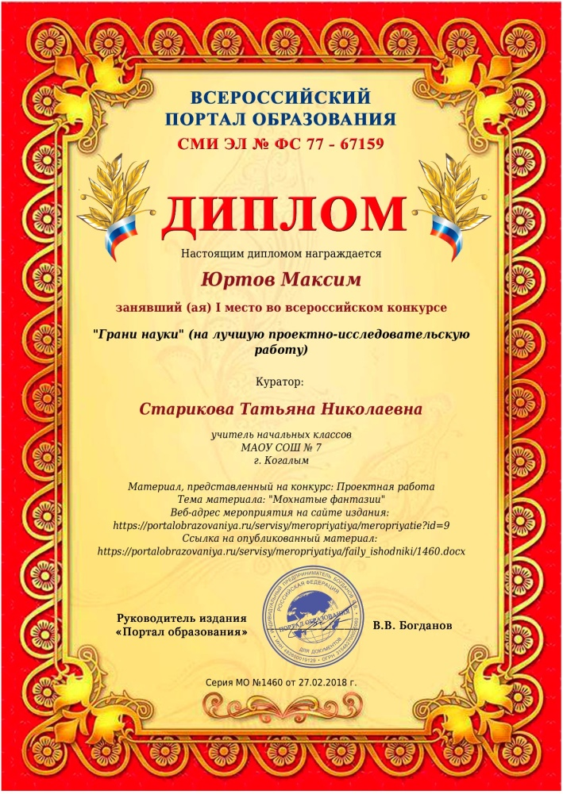

Городской конкурс детских проектов «Творческий салют» 2017-2018 уч.г.

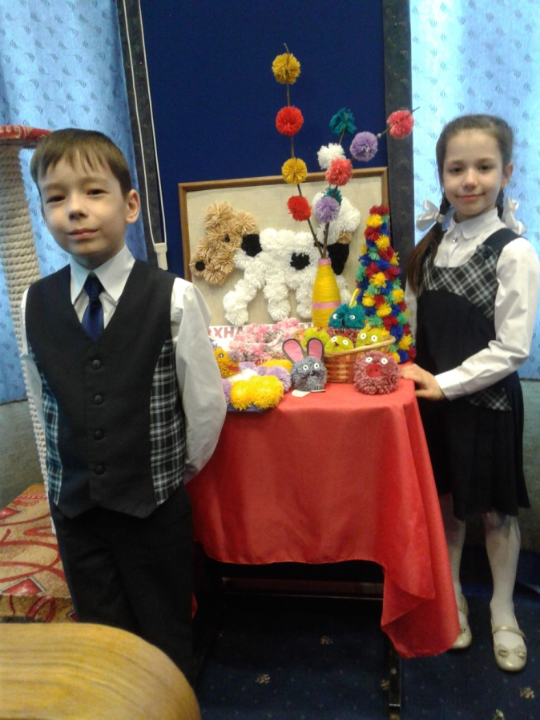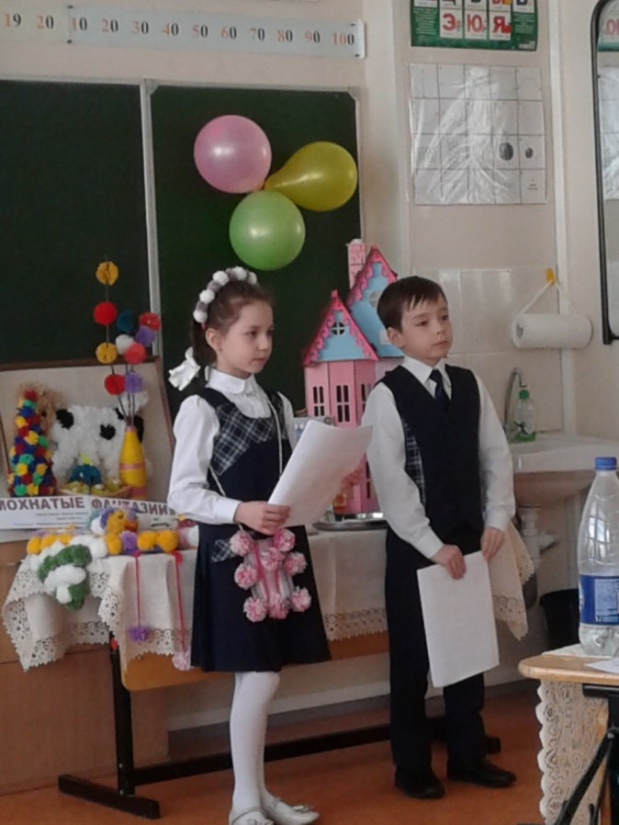

Позитивная динамика участия учащихся в городском конкурсе проектов младших школьников «Гости из будущего», «Творческий салют» за 2014-2019 учебные годы
Учебный год | Фамилия, имя учащегося | Класс | Предмет | Место | Название работы
2014-2015 учебный год | Абдурахманова Милана, Талибова Екатерина | 2 | Декоративно-прикладное творчество | 1 | «Куклы из бабушкиного сундучка»
2015-2016 | Мамбетова Полина, Бреус Агния | 3 | Литературное творчество | 1 | «Создание детского познавательного журнала «Почемучки»
2016-2017 | Бреус Агния, Мамбетова Полина | 4 | Литературное творчество | 1 | «Создание школьной газеты»
2017-2018 | Деркач Мария, Юртов Максим | 1 | Дизайн | 1 | «Мохнатые фантазии»
2018-2019 | Самсонова Кира, Деркач Мария | 2 | Дизайн | 1 | «Цветочные фантазии»
Итого: | 5 работ |  |  | 5 мест

Участие учащихся в Региональном фестивале творческих открытий и инициатив «ЛЕОНАРДО»
Учебный год | Фамилия, имя учащегося | Класс | Предмет | Место | Название работы
2014-2015 учебный год | Бреус Агния, Мамбетова Полина | 2 | Исследовательская работа.  Литературное творчество | 1 | «Создание детского познавательного журнала «Почемучки»
2015-2016 | Талибова Екатерина, Бреус Агния | 3 | Декоративно-прикладное творчество | 2 | «Таинственный мир кукол»
2016-2017 | Бреус Агния, Мамбетова Полина | 4 | Литературное творчество | 1 | «Создание школьной газеты»
2018-2019 | Юртов Максим, Деркач Мария | 2 | Дизайн | 3 | «Мохнатые фантазии»
Итого: | 4 работы

